МЕТОДИЧЕСКИЕ УКАЗАНИЯ ДЛЯ ОБУЧАЮЩИХСЯ

Дисциплина: Особенности функций организма у детей и подростков

ПРАКТИЧЕСКИЕ ЗАНЯТИЯ
Тема: Особенности становления двигательного акта

Цель занятия:
- Сформировать представление о стадиях моторного развития и приобретаемых на каждой стадии двигательных навыков.

Учебная карта занятия
Разбор темы и устный опрос

Вопросы для подготовки по теме
- Безусловные моторные рефлексы новорожденных
- Становление двигательной активности у детей до 1 года и детей дошкольного возраста
- Особенности двигательной активности у детей школьного возраста

Вопросы по теме для самостоятельного изучения обучающимися
- Развитие мышечных и нервных волокон, нервно-мышечных синапсов на ранних стадиях онтогенеза

Тема: Условные рефлексы, научение, память

Цели занятия:
- Рассмотреть понятие условного рефлекса, классификацию и виды условных рефлексов, разобрать рефлекторную дугу классического условного рефлекса.
- Сформировать у студентов представление о неассоциативных и ассоциативных формах научения.
- Рассмотреть основные составляющие памяти (выявление сигнала, запоминание,
хранение, извлечение, стирание), виды памяти и механизмы сенсорной, кратковременной и долговременной памяти.
- Рассмотреть виды амнезий. Учебная карта занятия Разбор темы и устный опрос Практикум. Форма протокола
Работа 1. Методы оценки внимания
  - Тест «Устойчивость внимания»
Посмотрите внимательно на рисунок. Вы заметите, что изображенные на нем фигуры кажутся то выпуклыми, то вогнутыми. Представьте себе, что это крыша дома или коридор. Постарайтесь зрительно удержать одну из представляемых структур в течение 1 минуты. Попросите кого-либо зафиксировать время и сосчитайте, сколько раз удерживаемая фигура «уплывает», меняет свою форму. Если это произошло не более 11 раз за минуту, то результат говорит о повышенной устойчивости вашего внимания, 12-20 раз – о его нормальной устойчивости, более 20 – о недостаточной устойчивости.

  - Тест «Интенсивность внимания»

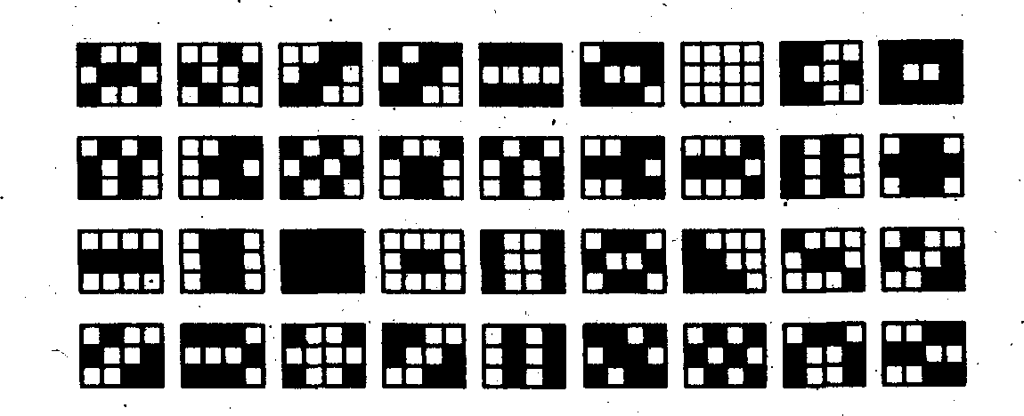
Интенсивность внимания можно проверить, выполнив следующее задание. Из 36 изображенных на рисунке фигур необходимо как можно быстрее (за 2 минуты!) найти абсолютно одинаковые. При выполнении этой работы решающую роль будет играть не только ваше внимание, но и память (в данном случае зрительная).
Чем больше признаков вы сможете запомнить и оперировать ими, не глядя на фигуры, тем быстрее справитесь с заданием. Учтите, что фигуры должны быть одинаково ориентированы. Если вы справились с заданием, у вас хорошие интенсивность внимания и работоспособность.

  - Тест Мюнстерберга
Направлен на определение избирательности внимания. Рекомендуется для использования при профотборе на специальности, требующие хорошей избирательности и концентрации внимания, а также высокой помехоустойчивости. В строках беспорядочно написанных букв имеются слова. Ваша задача – как можно быстрее просмотреть текст и выписать на лист эти слова. Время работы – 2 минуты

бсолнцевтрпцрцэрайонзгучновостъъхэьгчяфактьузкзамстрочяпц шщкпрокуроргурсеабетеориямтоджебьамхоккейтроицафц
телевизорбоАджзхюэлщьбпамятьшогхещиздвосприятие йцукендшизхьвафыпролдблюбовьабфыплослдспектакльячс бюерадостьвуфтиеждрлоррпнародшарикуыфйшрепортаж ждорлафывюфбьконкурсйфнаприличностьзжэьеюлоджия
эрпплаваниеедтлжэзбьтрдшжнпркывкомедияшлдкуйфотчая джэхьгфтасенлабораториягшдшнруцтргпгатлроснованиехж шдэркентаопрукгвсмтрпсихиатриябплмстчьйфясмтщзайэъ

  - Определение объема внимания (тест Шульте)

Испытуемый указывает и называет цифры от 1 до 25 в порядке нарастающей последовательности в заранее подготовленной таблице со случайным расположением.

Определяется время и число ошибок при проведении теста.

  - Определение распределения внимания

Испытуемый пишет числа от 1 до 20 и одновременно считает вслух в обратном порядке от 20 до 1. Определяется время проведения пробы и число ошибок. То же можно проделать, пользуясь двухцветными цифровыми таблицами.

  - Определение устойчивости внимания

Испытуемый последовательно отнимает от цифры 100 какое-либо число (17, 13, 7) и вслух называет остаток. Определяется равномерность темпа работы, число и характер ошибок, суммарное время, потраченное на работу. Замедление темпа к концу исследования, ошибки с пропуском десятков – показатель ослабления внимания.
Примечание. Все исследования проводятся на нескольких испытуемых. Результаты:
Испытуемые | Характеристика внимания
Испытуемые | объем внимания |  | распределение  внимания |  | устойчивость внимания
Испытуемые | время | число ошибок | время | число ошибок | время | другие показатели

Работа 2. Методы оценки памяти

  - Тест «У Вас хорошая память?»

В течение 1 минуты – положите перед собой часы – прочтите 25 слов, закройте текст и за 5 минут запишите в любом порядке все слова, которые вам удалось запомнить.

сено | месяц | автомобиль | фильм | неподвижность
ключ | певец | сердце | аромат | календарь
самолет | радио | букет | Карпаты | мужчина
поезд | трава | тротуар | женщина | вертолет
картина | перевал | столетие | абстракция | остров
Подсчитайте число написанных слов и оцените каждое написанное слово в 1 балл. По сумме баллов определите, к какой категории вы можете себя отнести.
6 баллов и меньше. Ваша память (в первую очередь зрительная) не в лучшем состоянии. Но это вовсе не безнадежно – займитесь регулярными упражнениями по тренировке памяти, например чтением книг, запоминанием текстов и т. д. Помогает и счет в уме. Употребляйте витамины. При случае посоветуйтесь с врачом или психологом об индивидуальных методах профилактики забывчивости.
7-12 баллов. Память у вас не так уж плоха, но вы, видимо, не умеете сосредоточиться, а это всегда мешает запоминанию.
13-17 баллов. Результаты ваши вполне приличны, и. вы можете рассчитывать, что в

большинстве случаев память вас не подведет.
18-21 балл. Отличный результат, который доказывает, что у вас незаурядная память. Вы можете заставить себя сосредоточиться, следовательно, обладаете достаточной волей. За память свою не беспокойтесь.
Свыше 22 баллов. У вас прекрасная (если не сказать – феноменальная) память!

  - Тест на оперативную память

Цель работы: определить объем оперативной памяти человека.
Ход работы. Групповое исследование проводится в двух вариантах: при слуховом и при зрительном предъявлении задания. При том и другом вариантах предъявляются возрастающие по количеству знаков 7 рядов однозначных цифр, начиная с четырех в первом ряду. Испытуемые воспроизводят эти ряды путем записи и по команде
«пишите». Результаты:

Испытуемые | Объем памяти (число цифр)
Испытуемые | при слуховом предъявлении | при зрительном предъявлении
1.
2.
3.

  - Установка на срок запоминания
Цель работы: определить значение мотивации (установки на срок) для прочности запоминания.
Ход работы. Двум группам предъявляется информация (двухзначных цифр или 15 слов без смысловой связи). По инструкции одна группа запоминает информацию на срок до 30 минут, вторая – до 2 часов. Проверка объема запоминания проводится для обеих групп через 30 минут и 2 часа. Результаты:

Группа испытуемых | Объем запоминания (число слов)
Группа испытуемых | через 30 минут | через 2 часа
- группа
- группа

Вопросы для подготовки по теме
- Простые формы научения: привыкание (габитуация) и сенситизация.
- Условные рефлексы и их разновидности: классические (павловские) и оперантные (инструментальные), условия и механизмы их образования.
- Память: определение, виды памяти и механизмы сенсорной, кратковременной и долговременной памяти.
- Разновидности амнезий

Тема: Методы оценки интеллектуальной деятельности мозга

Цели занятия:
- Сформировать у студентов представление о ритмах ЭЭГ и их связи с функциональным состоянием мозга.
- Рассмотреть критерии сознания и варианты измененного сознания.
- Сформировать представление о нейрофизиологических основах развития и совершенствования деятельности мозга у ребенка.
- Рассмотреть стадии интеллектуального развития, этапы формирования речи, сенсомоторные центры речи, виды афазий.
- Сформировать у студентов представление о функциональной асимметрии мозга и
основных блоках структур мозга, ответственных за мышление и их роль. 6. Рассмотреть типологические особенности личности.

Учебная карта занятия
Практикум. Форма протокола
Работа 1. Тест на коэффициент интеллекта (КИ, или IQ)
Тест состоит из нескольких десятков заданий. Для оценки вашего КИ по графику на решение одного теста отводится ровно 30 минут. Все задания имеют ответы, но если вы чувствуете, что решение «не поддается», не отчаивайтесь и переходите к следующей задаче. При этом руководствуйтесь здравым смыслом и выберите, что лучше: искать все тридцать минут один ответ, или решить весь тест за исключением одного задания. К тому же необходимо учесть, что дать правильные ответы на все вопросы тестов (кроме последнего), способен практически каждый человек, а вот решить тест полностью за отведенное время не может никто. Все задания составлены таким образом, что ответ состоит либо только из числа, одной буквы либо одного слова. В некоторых заданиях вам необходимо выбрать правильный ответ из нескольких предложенных, в других придумать верный ответ самостоятельно. Если вы не можете дать ответ, не фантазируйте, а принимайтесь за следующее задание, однако иногда стоит все же зафиксировать решение, даже если вы сомневаетесь в его правильности. В тестах нет слишком мудреных заданий, но вам придется перебрать не один вариант ответа, прежде чем найти верный. И самое главное: до того как приступить к выполнению отдельного задания, подумайте, правильно ли вы поняли суть заданного вопроса. Ведь если вы начнете искать ответ, не осознав до конца, что конкретно требуется, то лишь потеряете время. Для правильного решения заданий обратите внимание на правила, которыми следует руководствоваться: сколько точек заключено в скобки, столько букв в слове, которое требуется отыскать. Таким образом, если указано (....), то это означает, что искомое слово состоит из четырех букв; при использовании в словесных заданиях последовательности русского алфавита буква
«ё» не используется.
- Найдите закономерность и укажите соответствующую пронумерованную фигуру
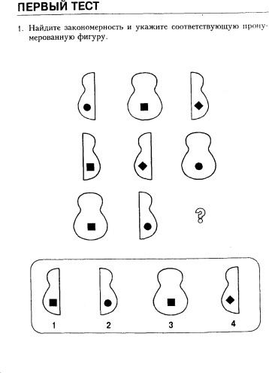

- Подберите слово, подходящее для окончания первого слова и начала второго.

ОБЫ ( . . . ) КА

- Расшифруйте слова и исключите лишнее слово.

ААЛТЕРК КОЖАЛ ДМОНЧЕА ШКМЧА

- Найдите закономерность и подставьте число.
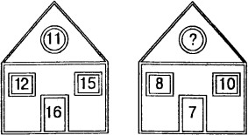

- Найдите закономерность и впишите нужное слово.

БАГОР (РОСА)ТЕСАК ГАРАЖ (. ) ТАБАК

- Найдите закономерность и подставьте число.

196 (25) 324
325 (….) 137

- Найдите закономерность и закончите числовой ряд. 18 10 6 4 ?
- Расшифруйте слова и исключите лишнее слово.

НИАВД СЕОТТ СЛОТ ЛЕКСОР
- Найдите закономерность и укажите соответствующую пронумерованную фигуру.
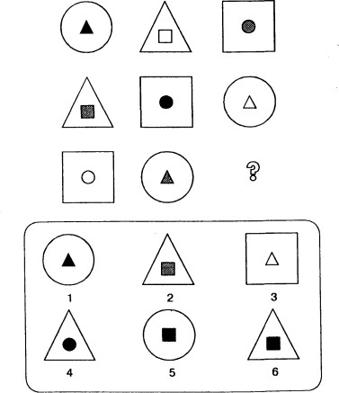
- Найдите закономерность и укажите соответствующую пронумерованную фигуру.

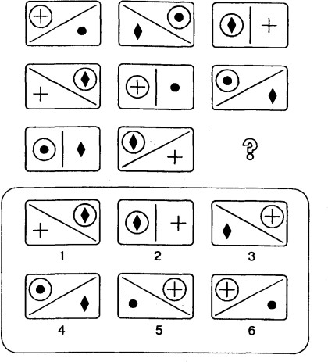

- Найдите закономерность и закончите буквенный ряд.

Щ Ц Т П Л ?
- Подберите слово, подходящее для окончания первого слова и начала второго.

ME( . . . ) ОЛАД

- Вставьте пропущенное число.
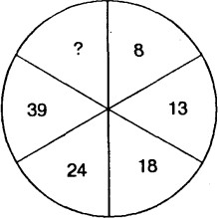
- Найдите закономерность и подставьте число.

4 9 20 8 5 14 10 3 ?

- Найдите закономерность и подставьте число.

16 (27) 43 29 (..) 56

- Расшифруйте слово и впишите недостающие буквы.
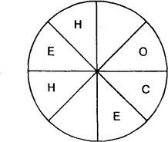

- Найдите закономерность и укажите соответствующую пронумерованную фигуру.

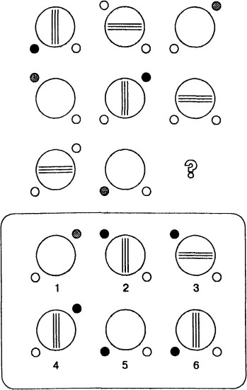

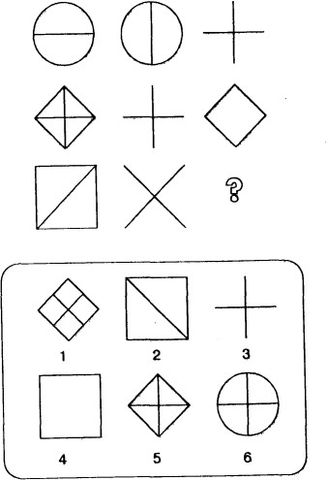
- Найдите закономерность и укажите соответствующую пронумерованную фигуру.

- Вставьте пропущенное число.
6 11 ? 27
- Найдите закономерность и подставьте число.

12 (56) 16 17(.) 21
- Найдите закономерность и впишите нужное слово.
ФЛЯГА (АЛЬТ) ЖЕСТЬ КОСЯК (....) МИРАЖ
- Подберите слово, подходящее для окончания первого слова и начала второго.

ПРИК ( . . . ) ЬЯ

- Расшифруйте слова и исключите лишнее слово.

ЖААРБ ТЯХА НУССК КОДАЛ

- Найдите синоним словам, стоящим за скобками.

РУКА( ) ГРОЗДЬ

- Найдите закономерность и вставьте букву.

А Г Ж Г
3 Л 3 М ?

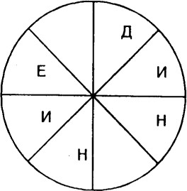
- Расшифруйте слово и впишите недостающие буквы.
- Найдите закономерность и укажите соответствующую пронумерованную фигуру.
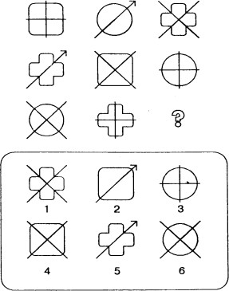

- Найдите закономерность и впишите нужное слово.
КНИГА (АИСТ) САЛАТ ПОРОГ (. ) ОМЛЕТ
- Найдите синоним словам, стоящим за скобками.
КАРТОЧНАЯ ИГРА ( ) СТЕРЖЕНЬ С РЕЗЬБОЙ

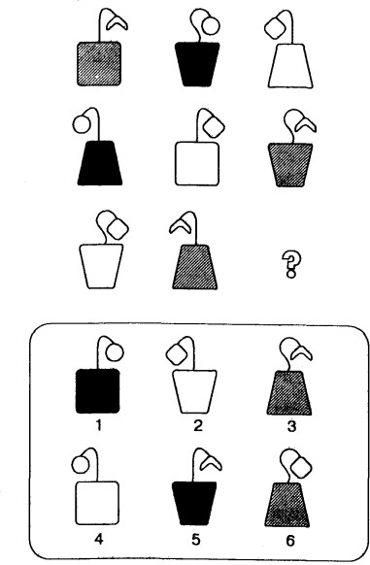
- Найдите закономерность и укажите соответствующую пронумерованную фигуру.
- Найдите закономерность и закончите числовой ряд.

1 8 27 ?

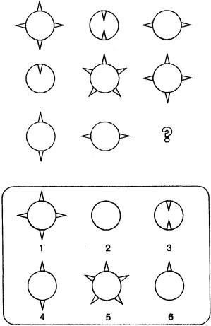
- Найдите закономерность и укажите соответствующую пронумерованную фигуру.

- Найдите закономерность и впишите нужное слово.

ЛОТОК ( КЛАД ) ЛОДКА ОЛИМП (....) КАТЕР

- Найдите закономерность и укажите соответствующую пронумерованную фигуру.
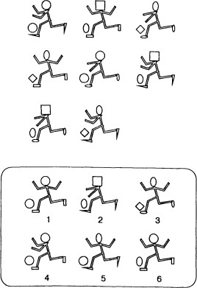

- Найдите синоним словам, стоящим за скобками.

ЗАЛИВ ( ) ЧАСТЬ ЛИЦА

- Найдите закономерность и укажите соответствующую пронумерованную фигуру.
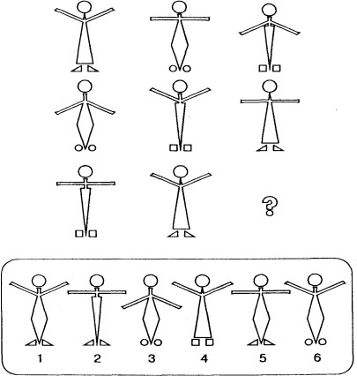

- Найдите закономерность и впишите нужное слово.

ПИРОГ ( ПОЛЕ ) СЛЕЗА РЫНОК (....) ОСАДА

- Найдите закономерность и укажите соответствующую пронумерованную фигуру.
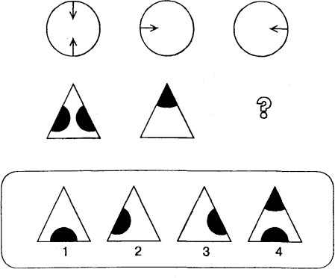

- Расшифруйте слова и исключите лишнее слово.

АТСЕН ТИВОНКР РАКЫШ КООН

- Найдите закономерность и подставьте букву и цифру.
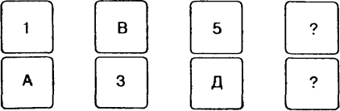

Ответы на тест IQ
1. 4.
- ЧАЙ.
- ЧЕМОДАН. Остальные слова расшифровываются: ТАРЕЛКА, ЛОЖКА, ЧАШКА – посуда.
- 11. Вычесть число на полу из суммы чисел на окнах.
- ЖАБА. 1-ая и 2-ая буквы искомого слова – это 5-ая и 4-ая буквы предшествующего слова, 3-я и 4-ая буквы искомого слова – это 3-я и 4-ая буквы последующего слова.
- 21. Сложить все цифры, стоящие вне скобок.
- 3. Каждое число получается, если к предыдущему прибавить 2 и результат разделить на 2: 4+2=6; 6:2=3.
- ТЕСТО. Остальные слова расшифровываются: СТОЛ, ДИВАН, КРЕСЛО – предметы домашней обстановки.
- 6. Круг, треугольник и квадрат могут быть как внешней, так и внутренней фигурой и могут быть черного цвета, белого или заштрихованными. Каждый из этих признаков встречается лишь один раз в ряду в колонке.
- 5. Имеются три фигуры, отличающиеся тем, как проведена линия внутри прямоугольника, и три маленькие фигурки внутри – крест, ромб и черное пятно. На каждом прямоугольнике есть две такие фигурки.
- 3. Буквы расположены в обратном алфавитном порядке поочередно через две на третью и через три на четвертую.
- ШОК.
- 54. Числа в левой половине круга втрое больше противостоящих им чисел в правой половине круга.
- 11. В каждом ряду третье число есть сумма половины первого числа с удвоенным

вторым.
- 27. Число в скобках есть разность между числами вне скобок.
- М и И. Зашифрованное слово СОМНЕНИЕ читается против часовой стрелки.
- 2. Круг может быть без линий, может иметь горизонтальную, либо вертикальную линию. А малые кружки внутри круга могут быть в одном из трех положений. Кроме того, они имеют разную штриховку.
- 2. Третья фигура каждого горизонтального ряда состоит из тех элементов фигур своего ряда, которые не являются для них общим.
- 18. Возвести в квадрат числа 2, 3, 4, 5 соответственно, каждый раз прибавляя по два.
- 76. Удвоенная сумма чисел, стоящих вне скобок.
- КОЖА. 1-ая и 2-ая буквы искомого слова – это 5-ая и 2-ая буквы предшествующего слова, 3-я и 4-ая буквы искомого слова – это 5-я и 4-ая буквы последующего слова.
- ЛАД.
- СКУНС. Остальные слова расшифровываются: БАРЖА, ЯХТА, ЛОДКА – типы судов.
- КИСТЬ.
- С. Ряды построены из букв русского алфавита соответственно через 2, 3 и 4 буквы.
- Е и Е. Зашифрованное слово ЕДИНЕНИЕ читается по часовой вой стрелке.
- 2. Имеется три типа главных фигур, на каждой из которых есть либо +, либо стрела, либо х.
- ГРОТ. 1-ая и 2-ая буквы искомого слова – это 5-я и 3-я буквы предшествующего слова, 3-я и 4-ая буквы искомого слова – это 1-ая и 5-ая буквы последующего слова.
- ВИНТ.
- 1. Имеется три типа вазонов, три типа стеблей и три формы цветов. Вазон может быть белым, черным или заштрихованным. Каждый их этих признаков встречается лишь один раз в ряду или колонке.
- 64. Возведите в куб числа 1, 2, 3 и 4.
- 1. Шипы, направленные наружу, считаются за +1; шипы, направленные внутрь, – за -1. В каждом горизонтальном ряду последняя фигура рассматривается как сумма двух пре- дыдущих фигур: 4-2=2; -1+5=4; 2+2=4.
- ПОРТ. 1-ая и 2-ая буквы искомого слова – это 5-ая и 1-ая буквы предшествующего слова, 3-я и 4-ая буквы искомого слова – это 5-ая и 3-я буквы последующего слова.
- 1. В каждом ряду и в каждой колонке есть три разных типа мячей, три формы головы, три формы сапог и три положения рук. Те формы и положения, которых нет в первых двух рисунках третьего ряда, должны быть в пропущенном рисунке.
- ГУБА.
- 3. Есть три фасона юбок, три положения рук, три типа обуви.
- РОСА. 1-ая и 2-ая буквы искомого слова – это 1-ая и 4-ая буквы предшествующего слова, 3-ая и 4-я буквы искомого слова – это 2-ая и 3-ая буквы последующего слова.
- 1. Вторая и третья фигуры каждого ряда содержат по одному из элементов, находящихся внутри первой фигуры, повернутых на 90 градусов.
- ВТОРНИК. Остальные слова расшифровываются: СТЕНА, КРЫША, ОКНО - части дома.
- Ж. 7. Буквы идут в алфавитном порядке через одну, поочерёдно в числителе и знаменателе. Числа, соответствующие порядковому номеру этих букв в алфавите, расположены подобным же образом.
Оценка коэффициента интеллекта. Отложите на горизонтальной линии соответствующего графика количество правильно решенных задач. Затем проведите вертикаль до пересечения с диагональной линией. От точки пересечения проведите горизонтальную линию влево. Точка на вертикальной оси соответствует вашему коэффициенту интеллекта.

График оценки теста
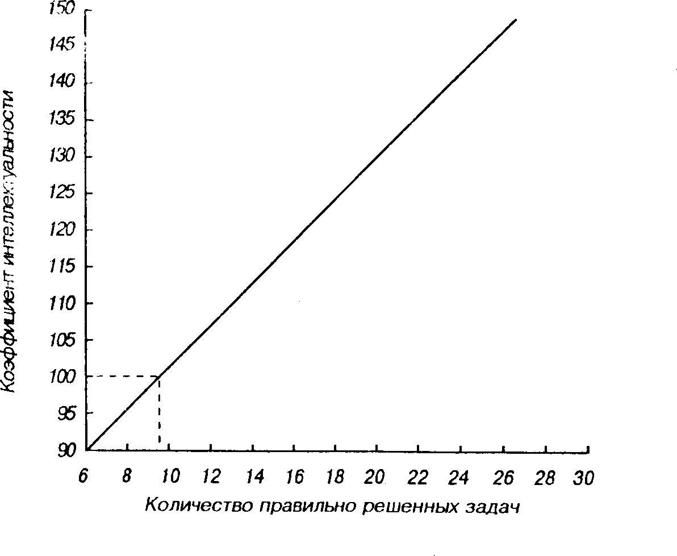

Наиболее достоверные и надежные результаты, свидетельствующие о ваших способностях, получаются в диапазоне от 100 до 130 баллов, вне этих пределов оценка результатов недостаточно надежна.

Работа 2. Типирование личности

Цель работы: определить степень невротизма (эмоциональной лабильности) и экстраверсии при тестировании по Айзенку.
В основе метода определения экстраверсии – интроверсии лежит понимание механизма психической деятельности по К.Юнгу. Для экстравертов наибольшей значимостью обладают объективные предметы и события; для интровертов – внутренние психические процессы и собственная личность. Основа этой классификации по Айзенку – взаимодействие между активирующим влиянием ретикулярной формации и тормозным влиянием на нее коры больших полушарий.

ЛИЧНОСТНЫЙ ОПРОСНИК АЙЗЕНКА
- Часто ли Вы испытываете тягу к новым впечатлениям, к тому, чтобы «встряхнуться» испытать возбуждение?
- Часто ли Вы нуждаетесь в друзьях, которые Вас понимают, могут ободрить или утешить?
- Вы человек беспечный?
- Не находите ли Вы, что Вам очень трудно отвечать «нет»?
- Задумываетесь ли Вы перед тем, как что-нибудь предпринять?
- Если Вы обещаете что-то сделать, всегда ли Вы сдерживаете свои обещания (независимо от того, удобно это Вам или нет)?
- Часто ли у Вас бывают спады и подъемы настроения?
- Обычно Вы поступаете и говорите быстро, не раздумывая?
- Часто ли Вы чувствуете себя несчастным человеком без достаточных на то причин?
- Сделали бы Вы почти все, что угодно, на спор?

- Возникает ли у Вас чувство робости и смущения, когда Вы хотите завести разговор с симпатичным (ной) незнакомцем (кой)?
- Выходите ли Вы иногда из себя, злитесь?
- Часто ли Вы действуете под влиянием минутного настроения?
- Часто ли Вы беспокоитесь из-за того, что сделали или сказали что-нибудь такое, чего не следовало бы делать или говорить?
- Предпочитаете ли Вы обычно книги, встречам с людьми?
- Легко ли Вас обидеть?
- Любите ли Вы часто бывать в компании?
- Бывают ли у Вас иногда мысли, которые Вы хотели бы скрыть от других?
- Верно ли, что Вы иногда полны энергии так, что все горит в руках, а иногда совсем вялы?
- Предпочитаете ли Вы иметь поменьше друзей, но зато особенно близких Вам?
- Часто ли Вы мечтаете?
- Когда на Вас кричат, Вы отвечаете тем же?
- Часто ли Вас беспокоит чувство вины?
- Все ли Ваши привычки хороши и желательны?
- Способны ли Вы дать волю своим чувствам и вовсю повеселиться в компании?
- Считаете ли Вы себя человеком возбудимым и чувствительным?
- Считают ли Вас человеком живым и веселым?
- Часто ли сделав какое-нибудь важное дело, Вы испытываете чувство, что могли бы сделать его лучше?
- Вы больше молчите, когда находитесь в обществе других?
- Вы иногда сплетничаете?
- Бывает ли, что Вам не спится из-за того, что разные мысли лезут в голову?
- Если Вы хотите узнать о чем-нибудь, то Вы предпочитаете прочитать об этом в книге, нежели спросить?
- Бывают ли у Вас сердцебиения?
- Нравится ли Вам работа, которая требует от Вас постоянного внимания?
- Бывают ли у Вас приступы дрожи?
- Всегда ли бы Вы платили на провоз багажа на транспорте, если бы не опасались проверки?
- Вам неприятно находиться в обществе, где подшучивают друг над другом?
- Раздражительны ли Вы?
- Нравится ли Вам работа, которая требует быстроты действия?
- Волнуетесь ли Вы по поводу каких-то неприятных событий, которые могли бы произойти?
- Вы ходите медленно и неторопливо?
- Вы когда ни будь опаздывали на свидание или работу?
- Часто ли Вам снятся кошмары?
- Верно ли что Вы так любите поговорить, что никогда не упустите возможность побеседовать с незнакомым человеком?
- Беспокоят ли Вас какие-нибудь боли?
- Вы бы почувствовали себя несчастным, если бы длительное время были лишены широкого общения с людьми?
- Можете ли Вы назвать себя нервным человеком?
- Есть ли среди Ваших знакомых люди, которые Вам явно не нравятся?
- Можете ли Вы сказать, что Вы весьма уверенный в себе человек?
- Легко ли Вы обижаетесь, когда люди указывают на Ваши ошибки в работе или на Ваши личные промахи?
- Вы считаете, что трудно получить настоящее удовольствие от вечеринки?
- Беспокоит ли Вас чувство, что Вы чем-то хуже других?

- Легко ли Вам внести оживление в довольно скучную компанию?
- Бывает ли, что Вы говорите о вещах, в которых не разбираетесь?
- Беспокоитесь ли Вы о своем здоровье?
- Любите ли Вы подшучивать над другими?
- Страдаете ли Вы от бессонницы?

Ход работы. Испытуемый отвечает на поставленные вопросы в форме «да», «нет». Отметки ставятся в регистрационном бланке по номеру теста по трем шкалам: Э – экстраверсия, Н – невротизм, Л – ложь. Результат оценивается с использованием специального ключа.
+ + - + + + - + - + + + - - - - + - + + + - + + Э – 1 3 5 8 10 13 15 17 20 22 25 27 29 32 34 37 39 41 44 46 49 51 53 56
Н – 2 4 7 9 11 14 16 19 21 23 26 28 31 33 35 38 40 43 45 47 50 52 55 57
(все со знаком +)

+ - - + - + - - - Л – 6 12 18 24 30 36 42 48 54
Результат: отметить число совпадений знаков ответов с ключом: Э – ; Н – ; Л – Оценка тестов по шкале «Л» – при совпадении 5-ти и более знаков ответов с ключом оценка индивидуальных свойств психонервной деятельности по другим шкалам не производится.
Оценка уровня невротизма по числу совпадений знаков ответов по шкале Н: ≥ 14 – высокий, 10-13 – средний, ≤ 9 – низкий.
Оценка экстраверсии-интроверсии по числу совпадений знаков ответов по шкале Э: ≥ 13 – экстраверт, ≤ 12 – интроверт.
Оценка по шкале «Н» и «Э» в совокупности:

Н≤12 | Э≤12 | Интроверт стабильный
Н≤12 | Э≥13 | Экстраверт стабильный
Н≥13 | Э≤12 | Интроверт нестабильный
Н≥13 | Э≥13 | Экстраверт нестабильный

Вопросы для подготовки по теме
- Ритмы электроэнцефалограммы, их связь с функциональным состоянием мозга.
- Критерии сознания, варианты измененного сознания.
- Нейрофизиологические основы развития и совершенствования деятельности мозга у ребенка.
- Стадии интеллектуального развития, этапы формирования речи, сенсомоторные центры речи. Виды афазий.
- Функциональная асимметрия мозга.
- Основные блоки структур мозга, ответственные за мышление, их роль.
- Типологические особенности личности.

Тема: Обзорное занятие по интегративным функциям центральной нервной системы

Цель занятия:
- Сформировать общие представления об интегративных функциях мозга.

Учебная карта занятия
Вопросы для подготовки по теме
1 .Простые формы научения: привыкание (габитуация) и сенситизация.

- Условные рефлексы и их разновидности: классические (павловские) и оперантные (инструментальные), условия и механизмы их образования.
- Память: определение, виды памяти и механизмы сенсорной, кратковременной и долговременной памяти. Виды амнезий.
- Потребности, мотивации и эмоции: определение, классификация, информационная теория эмоций.
- Роль структур лимбической системы мозга и ее медиаторов в формировании эмоциональных и поведенческих реакций.
- Сон: значение, теории сна, физиологические механизмы, стадии засыпания и фазы сна.
- Нейрофизиологические основы развития речи. Центры речи. Виды афазий.
- Критерии сознания у человека. Варианты измененного сознания. Нейрофизиолгические основы развития интеллекта.
- Функциональная асимметрия мозга. Основные блоки структур мозга, ответственные за мышление. Типологические особенности личности.

Вопросы по теме для самостоятельного изучения обучающимися
- Развитие функций слухового и зрительного анализаторов у детей
- Нервно-психическое развитие ребёнка первого года жизни

Тема: Особенности эндокринной регуляции функций организма у детей и подростков

Цели занятия:
- Выработать у студентов представление о функциях адено- и нейрогипофиза у детей.
- Сформировать представление о функциях коры и мозгового вещества надпочечников у детей.
- Сформировать у студентов представление об эффектах гормонов щитовидной и околощитовидных желез у детей.
- Выработать у студентов представление о половых гормонах, их роли в жизнедеятельности и развитии детского организма.

Учебная карта занятия
Разбор темы и устный опрос

Вопросы для подготовки по теме
- Функции адено- и нейрогипофиза у детей.
- Функции коры и мозгового вещества надпочеников.
- Функции щитовидной и околощитовидных желез у детей.
- Половые гормоны, их роль в жизнедеятельности и развитии детского организма.

Вопросы по теме для самостоятельного изучения обучающимися
- Становление функций половых желез в подростковом возрасте

Тема: Особенности функций систем кровообращения и дыхания у детей и подростков

Цели занятия:
- Сформировать представление о возрастных особенностях в работе сердца и особенностях гемодинамики у детей разных возрастов.
- Сформировать у студентов представление о возрастных особенностях внешнего дыхания и газообмена у детей разных возрастов.
- Выработать представление о механизме первого вдоха новорожденного.

Учебная карта занятия
Разбор темы и устный опрос

Вопросы для подготовки по теме
- Особенности строения и функции сердца ребенка в антенатальном и постнатальном периоде онтогенеза.

- Возрастные особенности функции сердца ребенка (частота сердечных сокращений, соотношение фаз кардиоцикла, СОК и МОК).
- Возрастные особенности гемодинамики.
- Возрастные особенности ЭКГ.
- Особенности регуляции кровообращения у детей разного возраста.
- Механизм первого вдоха новорожденного, факторы, обусловливающие его развитие. Аэрация легких после рождения.
- Особенности внешнего дыхания и его регуляции у детей разного возраста.
- Особенности газообмена и транспорта газов кровью у детей разного возраста.

Вопросы по теме для самостоятельного изучения обучающимися
- Система кровообращения в периоде новорожденности

Тема: Особенности функций желудочно-кишечного тракта, обмена и терморегуляции у детей и подростков

Цели занятия:
- Выработать у студентов представление о возрастных особенностях пищеварения в различных отделах желудочно-кишечного тракта у детей.
- Сформировать представление о возрастных особенностях обмена веществ и энергии у детей, нормах основного обмена и потребления белков, жиров и углеводов.
- Сформировать у студентов представление о возрастных особенностях терморегуляции у детей.

Учебная карта занятия
Разбор темы и устный опрос

Вопросы для подготовки по теме
- Особенности секреторной и моторной активности органов ЖКТ в разные возрастные периоды
- Методы исследования секреторной и моторной функции ЖКТ у детей.
- Особенности обмена энергии у детей и подростков.
- Механизмы теплопродукции и теплоотдачи у новорожденных и детей раннего возраста.

Вопросы по теме для самостоятельного изучения обучающимися
- Терморегуляция в периоде новорожденности
- Сравнительный анализ состава смесей для искусственного вскармливания детей грудного возраста

Тема: Особенности функций почек, регуляции кислотно-щелочного равновесия и водно- солевого обмена у детей и подростков

Цели занятия:
- Выработать у студентов представление о возрастных особенностях выделительной функции почек у детей.
- Сформировать у студентов представление об особенностях регуляции кислотно- щелочного равновесия у детей и подростков.

Учебная карта занятия
Разбор темы и устный опрос.

Вопросы для подготовки по теме
- Особенности клубочковых и канальцевых функций нефрона и механизмов регуляции мочеобразования у детей раннего возраста.
- Водно-солевой гомеостаз у детей.
- Особенности регуляции кислотно-щелочного равновесия у детей.

Тема: Семинар по особенностям нервной и гуморальной регуляции функций организма у детей и подростков

Цель занятия:
- Сформулировать общие представления об особенностях функций организма у детей и подростков.

Учебная карта занятия
Собеседование

Вопросы для подготовки по теме
- Периоды онтогенеза. Структурно-функциональное развитие мозга у детей. Рефлекторная деятельность у детей разного возраста.
- Функции адено - и нейрогипофиза у детей.
- Функции коры и мозгового вещества надпочечников у детей.
- Функции щитовидной и околощитовидных желез у детей.
- Физиология полового развития. Половые гормоны, их роль в жизнедеятельности и развитии детского организма. Признаки принадлежности к полу.
- Количество крови, эритроцитов и гемоглобина, их морфо-функциональные особенности у детей и подростков.
- Количество лейкоцитов и особенности лейкоцитарной формулы у детей и подростков.
- Особенности строения и функции сердца в антенатальном периоде онтогенеза.
- Возрастные особенности функции сердца у детей и подростков (частота сердечных сокращений, соотношение фаз кардиоцикла, СОК, МОК).
- Особенности регуляции работы сердца и просвета сосудов у детей разного возраста. Показатели артериального давления у детей и подростков.
- Первый вдох новорожденного: факторы, обусловливающие его развитие. Аэрация легких после рождения.
- Особенности внешнего дыхания и его регуляции у детей разного возраста.
- Особенности газообмена и транспорта газов кровью у детей разного возраста.
- Развитие типов питания и процессов пищеварения у детей. Особенности секреторной и моторной функций желудочно-кишечного тракта при лактотрофном питании.
- Естественное вскармливание. Состав грудного молока, его значение в обеспечении ребенка энергией и питательными веществами.
- Искусственные заменители грудного молока. Подбор искусственной смеси в зависимости от функционального состояния желудочно-кишечного тракта ребенка.
- Дефинитивное питание. Влияние компонентов пищи на становление функций желудочно-кишечного тракта у детей. Потребности в питательных веществах у детей разных возрастных групп.
- Энергетические процессы у детей (уровень основного обмена, затраты энергии на рост, рабочая прибавка), их возрастные изменения.
- Особенности теплопродукции и теплоотдачи у новорожденного. Особенности терморегуляции у детей разного возраста.
- Особенности выделительной функции почек у детей и подростков.
- Водно-солевой гомеостаз: особенности осмо- и волюморегуляции у детей.
- Особенности поддержания кислотно-щелочного равновесия у детей.

САМОСТОЯТЕЛЬНАЯ РАБОТА

Тема: Развитие мышечных и нервных волокон, нервно-мышечных синапсов на ранних стадиях онтогенеза

Вопросы по теме для самостоятельного изучения
- Особенности строения мышечных волокон в период новорожденности

- Особенности функционирования нервно-мышечных синапсов на ранних этапах развития ребенка

Список литературы
  - Брин, В. Б. Нормальная физиология: учебник / под ред. Б. И. Ткаченко. - 3-е изд., испр. и доп. - Москва: ГЭОТАР-Медиа, 2016. - 688 с. Режим доступа: https://www.studentlibrary.ru/book/ISBN9785970436646.html
  - Судаков, К. В. Нормальная физиология : учебник / под ред. К. В. Судакова. - Москва : ГЭОТАР-Медиа, 2015. - 880 с. Режим доступа: https://www.studentlibrary.ru/book/ISBN9785970435281.html
  - Нормальная физиология [Электронный ресурс]: учебник / под ред. Л. З. Теля, Н. А. Агаджаняна. – М.: Литтерра, 2015. – 768 с. Режим доступа: http://www.studentlibrary.ru/book/ISBN9785423501679.html
  - Сашенков, С.Л. Общая и частная физиология (для самостоятельной работы обучающихся): учебное пособие / С.Л. Сашенков, Н.В. Тишевская, И.Ю. Мельников, И.А. Комарова. – Челябинск, 2019. – 174 с.
  - Сашенков, С.Л. Общая и частная физиология (для самостоятельной работы обучающихся) [Электронный ресурс]: учебное пособие / С.Л. Сашенков, Н.В. Тишевская, И.Ю. Мельников, И.А. Комарова. – Челябинск, 2019. – 174 с. Режим доступа: Электронный каталог НБ ЮУГМУ - http://www.lib-susmu.chelsma.ru:8087/ – полнотекстовый режим доступа при авторизации для обучающихся и сотрудников ЮУГМУ и Колледжа ЮУГМУ, для остальных – только библиографическое описание.
  - Судаков, К.В. Физиология человека: атлас динамических схем [Электронный ресурс]: учебное пособие / К.В. Судаков, В.В. Андрианов, Ю.Е. Вагин, И.И. Киселев. – М. : ГЭОТАР-Медиа, 2015. – 416 с. Режим доступа: http://www.studentlibrary.ru/book/ISBN9785970432341.html

Тема: Развитие функций слухового и зрительного анализаторов у детей

Вопросы по теме для самостоятельного изучения
- Особенности функций органов зрения и слуха у детей
- Методы исследования функций слухового и зрительного анализаторов у детей

Список литературы
- Брин, В. Б. Нормальная физиология: учебник / под ред. Б. И. Ткаченко. - 3-е изд., испр. и доп. - Москва: ГЭОТАР-Медиа, 2016. - 688 с. Режим доступа: https://www.studentlibrary.ru/book/ISBN9785970436646.html
- Судаков, К. В. Нормальная физиология : учебник / под ред. К. В. Судакова. - Москва : ГЭОТАР-Медиа, 2015. - 880 с. Режим доступа: https://www.studentlibrary.ru/book/ISBN9785970435281.html
- Нормальная физиология [Электронный ресурс]: учебник / под ред. Л. З. Теля, Н. А. Агаджаняна. – М.: Литтерра, 2015. – 768 с. Режим доступа: http://www.studentlibrary.ru/book/ISBN9785423501679.html
- Сашенков, С.Л. Общая и частная физиология (для самостоятельной работы обучающихся): учебное пособие / С.Л. Сашенков, Н.В. Тишевская, И.Ю. Мельников, И.А. Комарова. – Челябинск, 2019. – 174 с.
- Сашенков, С.Л. Общая и частная физиология (для самостоятельной работы обучающихся) [Электронный ресурс]: учебное пособие / С.Л. Сашенков, Н.В. Тишевская, И.Ю. Мельников, И.А. Комарова. – Челябинск, 2019. – 174 с. Режим доступа: Электронный каталог НБ ЮУГМУ - http://www.lib-susmu.chelsma.ru:8087/ – полнотекстовый режим доступа при авторизации для обучающихся и сотрудников ЮУГМУ и Колледжа ЮУГМУ, для остальных – только библиографическое описание.

- Судаков, К.В. Физиология человека: атлас динамических схем [Электронный ресурс]: учебное пособие / К.В. Судаков, В.В. Андрианов, Ю.Е. Вагин, И.И. Киселев. – М. : ГЭОТАР-Медиа, 2015. – 416 с. Режим доступа: http://www.studentlibrary.ru/book/ISBN9785970432341.html

Тема: Нервно-психическое развитие ребёнка первого года жизни

Вопросы по теме для самостоятельного изучения
- Формирование условных рефлексов у детей первого года жизни
- Становление речи у детей первого года жизни

Список литературы
- Брин, В. Б. Нормальная физиология: учебник / под ред. Б. И. Ткаченко. - 3-е изд., испр. и доп. - Москва: ГЭОТАР-Медиа, 2016. - 688 с. Режим доступа: https://www.studentlibrary.ru/book/ISBN9785970436646.html
- Судаков, К. В. Нормальная физиология : учебник / под ред. К. В. Судакова. - Москва : ГЭОТАР-Медиа, 2015. - 880 с. Режим доступа: https://www.studentlibrary.ru/book/ISBN9785970435281.html
- Нормальная физиология [Электронный ресурс]: учебник / под ред. Л. З. Теля, Н. А. Агаджаняна. – М.: Литтерра, 2015. – 768 с. Режим доступа: http://www.studentlibrary.ru/book/ISBN9785423501679.html
- Сашенков, С.Л. Общая и частная физиология (для самостоятельной работы обучающихся): учебное пособие / С.Л. Сашенков, Н.В. Тишевская, И.Ю. Мельников, И.А. Комарова. – Челябинск, 2019. – 174 с.
- Сашенков, С.Л. Общая и частная физиология (для самостоятельной работы обучающихся) [Электронный ресурс]: учебное пособие / С.Л. Сашенков, Н.В. Тишевская, И.Ю. Мельников, И.А. Комарова. – Челябинск, 2019. – 174 с. Режим доступа: Электронный каталог НБ ЮУГМУ - http://www.lib-susmu.chelsma.ru:8087/ – полнотекстовый режим доступа при авторизации для обучающихся и сотрудников ЮУГМУ и Колледжа ЮУГМУ, для остальных – только библиографическое описание.
- Судаков, К.В. Физиология человека: атлас динамических схем [Электронный ресурс]: учебное пособие / К.В. Судаков, В.В. Андрианов, Ю.Е. Вагин, И.И. Киселев. – М. : ГЭОТАР-Медиа, 2015. – 416 с. Режим доступа: http://www.studentlibrary.ru/book/ISBN9785970432341.html

Тема: Система кровообращения в периоде новорожденности

Вопросы по теме для самостоятельного изучения
- Формирование и развитие системы кровообращения у плода
- Перестройка системы кровообращения у новорожденного
- Основные показатели гемодинамики у плода и новорожденного

Список литературы
- Брин, В. Б. Нормальная физиология: учебник / под ред. Б. И. Ткаченко. - 3-е изд., испр. и доп. - Москва: ГЭОТАР-Медиа, 2016. - 688 с. Режим доступа: https://www.studentlibrary.ru/book/ISBN9785970436646.html
- Судаков, К. В. Нормальная физиология : учебник / под ред. К. В. Судакова. - Москва : ГЭОТАР-Медиа, 2015. - 880 с. Режим доступа: https://www.studentlibrary.ru/book/ISBN9785970435281.html
- Нормальная физиология [Электронный ресурс]: учебник / под ред. Л. З. Теля, Н. А. Агаджаняна. – М.: Литтерра, 2015. – 768 с. Режим доступа: http://www.studentlibrary.ru/book/ISBN9785423501679.html
- Сашенков, С.Л. Общая и частная физиология (для самостоятельной работы

обучающихся): учебное пособие / С.Л. Сашенков, Н.В. Тишевская, И.Ю. Мельников, И.А. Комарова. – Челябинск, 2019. – 174 с.
- Сашенков, С.Л. Общая и частная физиология (для самостоятельной работы обучающихся) [Электронный ресурс]: учебное пособие / С.Л. Сашенков, Н.В. Тишевская, И.Ю. Мельников, И.А. Комарова. – Челябинск, 2019. – 174 с. Режим доступа: Электронный каталог НБ ЮУГМУ - http://www.lib-susmu.chelsma.ru:8087/ – полнотекстовый режим доступа при авторизации для обучающихся и сотрудников ЮУГМУ и Колледжа ЮУГМУ, для остальных – только библиографическое описание.
- Судаков, К.В. Физиология человека: атлас динамических схем [Электронный ресурс]: учебное пособие / К.В. Судаков, В.В. Андрианов, Ю.Е. Вагин, И.И. Киселев. – М. : ГЭОТАР-Медиа, 2015. – 416 с. Режим доступа: http://www.studentlibrary.ru/book/ISBN9785970432341.html

Тема: Терморегуляция в периоде новорожденности

Вопросы по теме для самостоятельного изучения
- Особенности процессов теплопродукции и теплоотдачи у новорожденных
- Особенности механизмов регуляции температуры тела у новорожденных
- Этапы становления терморегуляции у детей до 1 года

Список литературы
- Брин, В. Б. Нормальная физиология: учебник / под ред. Б. И. Ткаченко. - 3-е изд., испр. и доп. - Москва: ГЭОТАР-Медиа, 2016. - 688 с. Режим доступа: https://www.studentlibrary.ru/book/ISBN9785970436646.html
- Судаков, К. В. Нормальная физиология : учебник / под ред. К. В. Судакова. - Москва : ГЭОТАР-Медиа, 2015. - 880 с. Режим доступа: https://www.studentlibrary.ru/book/ISBN9785970435281.html
- Нормальная физиология [Электронный ресурс]: учебник / под ред. Л. З. Теля, Н. А. Агаджаняна. – М.: Литтерра, 2015. – 768 с. Режим доступа: http://www.studentlibrary.ru/book/ISBN9785423501679.html
- Сашенков, С.Л. Общая и частная физиология (для самостоятельной работы обучающихся): учебное пособие / С.Л. Сашенков, Н.В. Тишевская, И.Ю. Мельников, И.А. Комарова. – Челябинск, 2019. – 174 с.
- Сашенков, С.Л. Общая и частная физиология (для самостоятельной работы обучающихся) [Электронный ресурс]: учебное пособие / С.Л. Сашенков, Н.В. Тишевская, И.Ю. Мельников, И.А. Комарова. – Челябинск, 2019. – 174 с. Режим доступа: Электронный каталог НБ ЮУГМУ - http://www.lib-susmu.chelsma.ru:8087/ – полнотекстовый режим доступа при авторизации для обучающихся и сотрудников ЮУГМУ и Колледжа ЮУГМУ, для остальных – только библиографическое описание.
- Судаков, К.В. Физиология человека: атлас динамических схем [Электронный ресурс]: учебное пособие / К.В. Судаков, В.В. Андрианов, Ю.Е. Вагин, И.И. Киселев. – М. : ГЭОТАР-Медиа, 2015. – 416 с. Режим доступа: http://www.studentlibrary.ru/book/ISBN9785970432341.html

Тема: Становление функций половых желез в подростковом возрасте

Вопросы по теме для самостоятельного изучения
- Формирование и развитие женской половой системы
- Становление менструального цикла и его фаз
- Формирование и развитие мужской половой системы
- Основные методы контрацепции

Список литературы
- Брин, В. Б. Нормальная физиология: учебник / под ред. Б. И. Ткаченко. - 3-е изд., испр. и доп. - Москва: ГЭОТАР-Медиа, 2016. - 688 с. Режим доступа: https://www.studentlibrary.ru/book/ISBN9785970436646.html
- Судаков, К. В. Нормальная физиология : учебник / под ред. К. В. Судакова. - Москва : ГЭОТАР-Медиа, 2015. - 880 с. Режим доступа: https://www.studentlibrary.ru/book/ISBN9785970435281.html
- Нормальная физиология [Электронный ресурс]: учебник / под ред. Л. З. Теля, Н. А. Агаджаняна. – М.: Литтерра, 2015. – 768 с. Режим доступа: http://www.studentlibrary.ru/book/ISBN9785423501679.html
- Сашенков, С.Л. Общая и частная физиология (для самостоятельной работы обучающихся): учебное пособие / С.Л. Сашенков, Н.В. Тишевская, И.Ю. Мельников, И.А. Комарова. – Челябинск, 2019. – 174 с.
- Сашенков, С.Л. Общая и частная физиология (для самостоятельной работы обучающихся) [Электронный ресурс]: учебное пособие / С.Л. Сашенков, Н.В. Тишевская, И.Ю. Мельников, И.А. Комарова. – Челябинск, 2019. – 174 с. Режим доступа: Электронный каталог НБ ЮУГМУ - http://www.lib-susmu.chelsma.ru:8087/ – полнотекстовый режим доступа при авторизации для обучающихся и сотрудников ЮУГМУ и Колледжа ЮУГМУ, для остальных – только библиографическое описание.
- Судаков, К.В. Физиология человека: атлас динамических схем [Электронный ресурс]: учебное пособие / К.В. Судаков, В.В. Андрианов, Ю.Е. Вагин, И.И. Киселев. – М. : ГЭОТАР-Медиа, 2015. – 416 с. Режим доступа: http://www.studentlibrary.ru/book/ISBN9785970432341.html

Тема: Сравнительный анализ состава смесей для искусственного вскармливания детей грудного возраста

Вопросы по теме для самостоятельного изучения
- Классификация и сравнительный анализ состава смесей для искусственного вскармливания детей грудного возраста
- Преимущества и недостатки искусственного вскармливания
- Состав и свойства лечебных смесей для искусственного вскармливания

Список литературы
  - Брин, В. Б. Нормальная физиология: учебник / под ред. Б. И. Ткаченко. - 3-е изд., испр. и доп. - Москва: ГЭОТАР-Медиа, 2016. - 688 с. Режим доступа: https://www.studentlibrary.ru/book/ISBN9785970436646.html
  - Судаков, К. В. Нормальная физиология : учебник / под ред. К. В. Судакова. - Москва : ГЭОТАР-Медиа, 2015. - 880 с. Режим доступа: https://www.studentlibrary.ru/book/ISBN9785970435281.html
  - Нормальная физиология [Электронный ресурс]: учебник / под ред. Л. З. Теля, Н. А. Агаджаняна. – М.: Литтерра, 2015. – 768 с. Режим доступа: http://www.studentlibrary.ru/book/ISBN9785423501679.html
  - Сашенков, С.Л. Общая и частная физиология (для самостоятельной работы обучающихся): учебное пособие / С.Л. Сашенков, Н.В. Тишевская, И.Ю. Мельников, И.А. Комарова. – Челябинск, 2019. – 174 с.
  - Сашенков, С.Л. Общая и частная физиология (для самостоятельной работы обучающихся) [Электронный ресурс]: учебное пособие / С.Л. Сашенков, Н.В. Тишевская, И.Ю. Мельников, И.А. Комарова. – Челябинск, 2019. – 174 с. Режим доступа: Электронный каталог НБ ЮУГМУ - http://www.lib-susmu.chelsma.ru:8087/ – полнотекстовый режим доступа при авторизации для обучающихся и сотрудников ЮУГМУ и Колледжа ЮУГМУ, для остальных – только библиографическое

описание.
  - Судаков, К.В. Физиология человека: атлас динамических схем [Электронный ресурс]: учебное пособие / К.В. Судаков, В.В. Андрианов, Ю.Е. Вагин, И.И. Киселев. – М. : ГЭОТАР-Медиа, 2015. – 416 с. Режим доступа: http://www.studentlibrary.ru/book/ISBN9785970432341.html

Тема: Подготовка к промежуточной аттестации: повторение изученного материала, работа с информационными источниками

Вопросы по теме для самостоятельного изучения
- Вопросы к зачету

Список литературы
- Брин, В. Б. Нормальная физиология: учебник / под ред. Б. И. Ткаченко. - 3-е изд., испр. и доп. - Москва: ГЭОТАР-Медиа, 2016. - 688 с. Режим доступа: https://www.studentlibrary.ru/book/ISBN9785970436646.html
- Судаков, К. В. Нормальная физиология : учебник / под ред. К. В. Судакова. - Москва : ГЭОТАР-Медиа, 2015. - 880 с. Режим доступа: https://www.studentlibrary.ru/book/ISBN9785970435281.html
- Нормальная физиология [Электронный ресурс]: учебник / под ред. Л. З. Теля, Н. А. Агаджаняна. – М.: Литтерра, 2015. – 768 с. Режим доступа: http://www.studentlibrary.ru/book/ISBN9785423501679.html
- Сашенков, С.Л. Общая и частная физиология (для самостоятельной работы обучающихся): учебное пособие / С.Л. Сашенков, Н.В. Тишевская, И.Ю. Мельников, И.А. Комарова. – Челябинск, 2019. – 174 с.
- Сашенков, С.Л. Общая и частная физиология (для самостоятельной работы обучающихся) [Электронный ресурс]: учебное пособие / С.Л. Сашенков, Н.В. Тишевская, И.Ю. Мельников, И.А. Комарова. – Челябинск, 2019. – 174 с. Режим доступа: Электронный каталог НБ ЮУГМУ - http://www.lib-susmu.chelsma.ru:8087/ – полнотекстовый режим доступа при авторизации для обучающихся и сотрудников ЮУГМУ и Колледжа ЮУГМУ, для остальных – только библиографическое описание.
- Судаков, К.В. Физиология человека: атлас динамических схем [Электронный ресурс]: учебное пособие / К.В. Судаков, В.В. Андрианов, Ю.Е. Вагин, И.И. Киселев. – М. : ГЭОТАР-Медиа, 2015. – 416 с. Режим доступа: http://www.studentlibrary.ru/book/ISBN9785970432341.html

